BAĞLAYICI TARİFE BİLGİLERİ
Fasıl 23
Gıda sanayiinin kalıntı ve döküntüleri; hayvanlar için hazırlanmış kaba yemler
Gümrük Koçu - Ufuk Çetintaş · 21 Ekim 2026
Bu dosya, Türkiye'de verilmiş ve Fasıl 23 kapsamındaki GTİP'lerde sınıflandırılmış 38 bağlayıcı tarife bilgisini (BTB) içerir; bunların 10 tanesi yürürlüktedir. Kayıtlar GTİP sırasına göre dizilmiş ve 4 haneli pozisyonlara göre gruplanmıştır. Kaynak: mevzuat.net, Türkçe Bağlayıcı Tarife Bilgileri (21 Ekim 2026 itibarıyla).
Pozisyon | BTB sayısı | Yürürlükte
23.02 | 4 | 0
23.03 | 2 | 0
23.06 | 2 | 0
23.08 | 2 | 0
23.09 | 28 | 10

Pozisyon 23.02 (4 BTB)
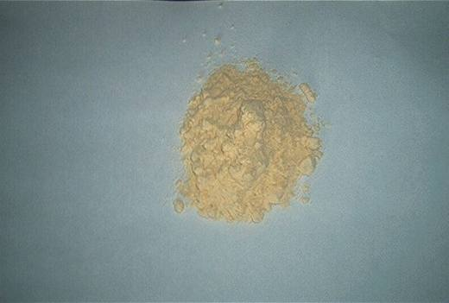 | 2302.10.10.00.19 TR070433  Yürürlükte değil · Başlangıç: 11.06.2007 · Bitiş: 10.06.2013  Eşya: İçeriğinde %9.07 oranında nişasta bulunan, öğütme, ayırma ve stabilizasyon işlemi ile mısırdan elde edilen, sarı-krem rengi toz haldeki ürün.  Gerekçe: Genel Yorum Kuralları (1) ve (6). GTC İzahnamesi 23.02 tarife pozisyonu açıklama notları

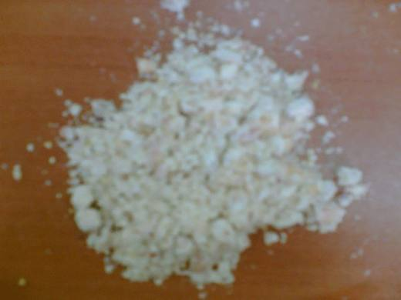 | 2302.10.90.00.19 TR070769  Yürürlükte değil · Başlangıç: 17.12.2007 · Bitiş: 16.12.2013  Eşya: %48,6 nişasta, %2,85 kül, %5,75 yağ, %9,2 protein, %12 rutubet içeriğe sahip, mısırın nişasta ve değirmencilik sanayinde işlenmesi sonucunda arta kalan kalıntı ve döküntüsü.  Gerekçe: Genel Yorum Kuralları (1) ve (6). GTC İzahnamesi 23.02 tarife pozisyonu açıklama notları.

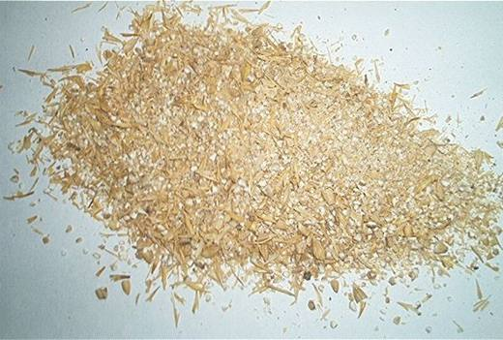 | 2302.30.90.00.19 TR070249  Yürürlükte değil · Başlangıç: 04.04.2007 · Bitiş: 03.04.2013  Eşya: Buğdayın öğütülüp, kırılması sonrasında arta kalan küspesi.  Gerekçe: Genel Yorum Kuralları (1) ve (6). GTC İzahnamesi 23.02 tarife pozisyonu açıklama notları.

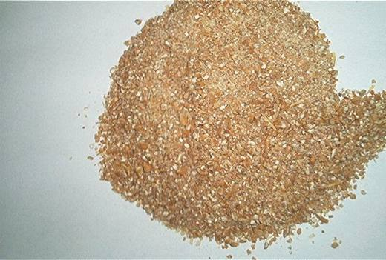 | 2302.40.90.00.19 TR070250  Yürürlükte değil · Başlangıç: 04.04.2007 · Bitiş: 03.04.2013  Eşya: Arpanın öğütülüp, kırılması sonrasında arta kalan küspesi.  Gerekçe: Genel Yorum Kuralları (1) ve (6). GTC İzahnamesi 23.02 tarife pozisyonu açıklama notları.

Pozisyon 23.03 (2 BTB)
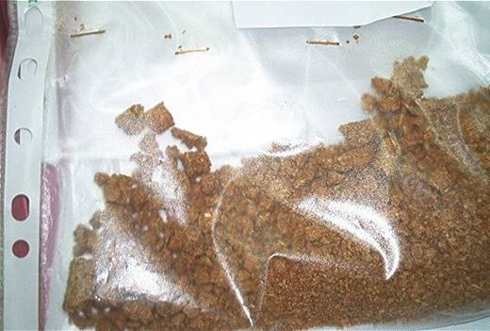 | 2303.10.90.00.00 TR040423  Yürürlükte değil · Başlangıç: 08.11.2004 · Bitiş: 08.11.2010  Eşya: Nişastası alınmış buğday. buğdaydan nişastanın alınması işleminden geriye kalan ve yem sanayinde kullanılan nişastacılık artığı. Analiz değerleri: kuru madde %89, ham protein %31, ham yağ %4,5, nişasta %1,95, ham selüloz %7.  Gerekçe: GYK (1) ve (6) GTC İzahnamesi 23.03 tarife pozisyonu açıklama notları

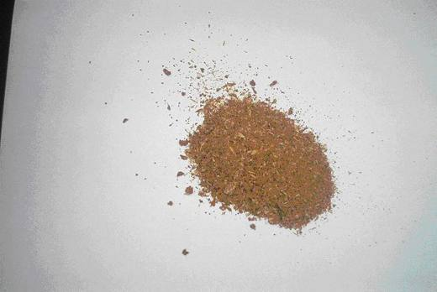 | 2303.30.00.00.00 TR060099  Yürürlükte değil · Başlangıç: 22.02.2006 · Bitiş: 22.02.2012  Eşya: Arpa malt çili. Arpanın biraya işlenmesi sırasında elde edilen bir yan ürün olup, hayvan yemleri imalatında kullanılan yem katkı maddesi.  Gerekçe: Genel Yorum Kuralları (1) ve (6). GTC İzahnamesi 23.03 tarife pozisyonu açıklama notları

Pozisyon 23.06 (2 BTB)
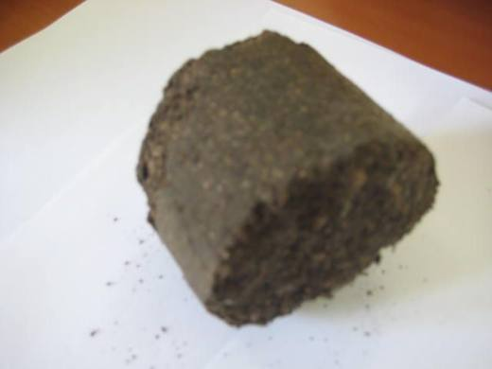 | 2306.90.11.00.11 TR000000080090  Yürürlükte değil · Başlangıç: 20.06.2008 · Bitiş: 31.12.2008  Eşya: Yakacak olarak kullanılan zeytin küspesi.  Gerekçe: Genel Yorum Kuralları (1) ve (6).

Resim yok | 2306.90.11.00.11 TR000000080091  Yürürlükte değil · Başlangıç: 20.06.2008 · Bitiş: 31.12.2008  Eşya: Yakacak olarak kullanılan zeytin küspesi.  Gerekçe: Genel Yorum Kuralları (1) ve (6).

Pozisyon 23.08 (2 BTB)
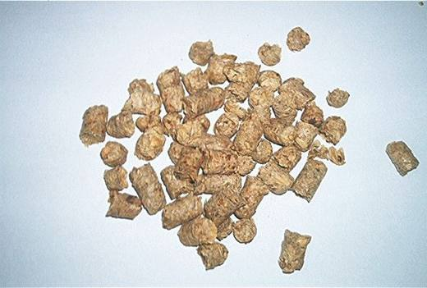 | 2308.00.90.00.00 TR060201  Yürürlükte değil · Başlangıç: 16.05.2006 · Bitiş: 15.05.2012  Eşya: Hayvan yem katkı maddesi olarak kullanılan pellet haline getirilmiş soya fasulyesi kabuğu.  Gerekçe: Genel Yorum Kuralları (1) ve (6). GTC İzahnamesi 23.08 tarife pozisyonu açıklama notları.

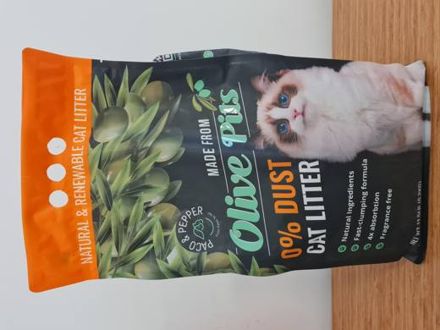 | 2308.00.90.00.00 TR350000250025  Yürürlükte değil · Başlangıç: 14.04.2025 · Bitiş: 07.07.2025  Eşya: "Öğütülmüş Zeytin Çekirdeği Kırıntısı (Olive Pits/Kedi Kumu 7 L)''  Gerekçe: Türk Gümrük Tarife Cetveli İzahnamesi’nin 2308 tarife pozisyonu açıklama notları, İzmir Laboratuvar Müdürlüğünün 09.04.2025 tarihli 3525BTB0114 sayılı Analiz Raporu ve Tarife Yorumuna İlişkin Genel Kurallar 1,6

Pozisyon 23.09 (28 BTB)
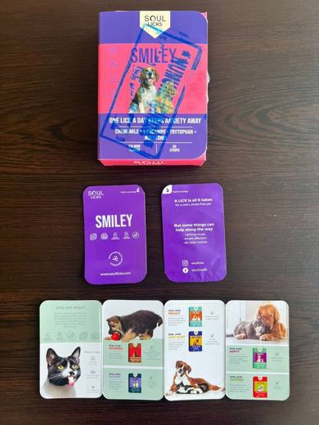 | 2309.10.31.00.00 TR340000230115  Yürürlükte · Başlangıç: 19.07.2023  Eşya: OUL LICKS SMİLEY MARKA ANALİZ RAPORUNDA %24,4 NİŞASTA/GLİKOZ İÇEREN, AMBALAJ ÜZERİNDE “CHAMIMILE+ L-THEANINE+TRYTOPHAN MELATONIN” İBARELERİ BULUNAN HAYVANLAR İÇİN AĞIZDA ERİYEN ORAL STRİP BİTKİSEL ESASLI TAKVİYE EDİCİ GIDA CİNSİ EŞYA  Gerekçe: GÜMRÜK TARİFE CETVELİ İZAHNAMESİ 23.09 TARİFE POZİSYONU AÇIKLAMA NOTLARI, GENEL YORUM KURALLARI 1 VE 6, İSTANBUL LABORATUVAR MÜDÜRLÜĞÜNCE TANZİM EDİLMİŞ 3423BTB0397/22.03.2023 SAYI TARİHLİ ANALİZ RAPORU

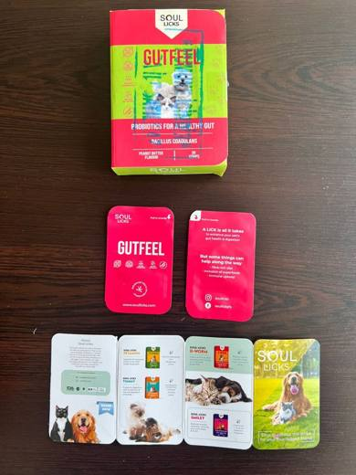 | 2309.10.31.00.00 TR340000230116  Yürürlükte · Başlangıç: 19.07.2023  Eşya: SOUL LICKS GUTFEEL MARKA, %17,5 NİŞASTA/GLİKOZ İÇEREN, AMBALAJ ÜZERİNDE "PROBIOTICS APPLE CIDER VINEGAR İBARELERİ BULUNAN HAYVANLAR İÇİN AĞIZDA ERİYEN ORAL STRİP BİTKİSEL ESASLI TAKVİYE EDİCİ GIDA CİNSİ EŞYA.  Gerekçe: GÜMRÜK TARİFE CETVELİ İZAHNAMESİ 23.09 TARİFE POZİSYONU AÇIKLAMA NOTLARI, GENEL YORUM KURALLARI 1 VE 6, İSTANBUL LABORATUVAR MÜDÜRLÜĞÜNCE TANZİM EDİLMİŞ 3423BTB0396/22.03.2023 SAYI TARİHLİ ANALİZ RAPORU

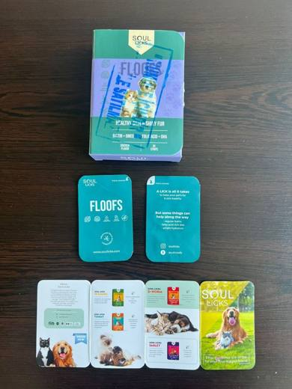 | 2309.10.51.00.00 TR340000230106  Yürürlükte · Başlangıç: 19.07.2023  Eşya: SOUL LICKS FLOOFS MARKA AMBALAJ ÜZERİNDE “BIOTIN+OMEGA 3+ FOLIC ASİD +DHA” İBARELERİ BULUNAN ANALİZ RAPORUNDA %32,7 NİŞASTA/GLİKOZ İÇEREN, HAYVANLAR İÇİN AĞIZDA ERİYEN ORAL STRİP BİTKİSEL ESASLI TAKVİYE EDİCİ GIDA CİNSİ EŞYA.  Gerekçe: GÜMRÜK TARİFE CETVELİ İZAHNAMESİ 23.09 TARİFE POZİSYONU AÇIKLAMA NOTLARI, GENEL YORUM KURALLARI 1 VE 6, İSTANBUL LABORATUVAR MÜDÜRLÜĞÜNCE TANZİM EDİLMİŞ 3423BTB0405/22.03.2023 SAYI TARİHLİ ANALİZ RAPORU

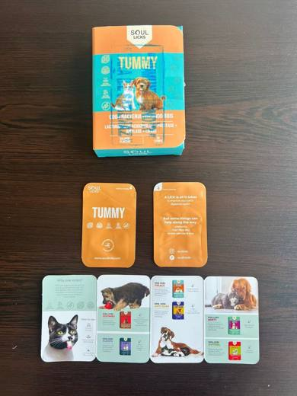 | 2309.10.51.00.00 TR340000230108  Yürürlükte · Başlangıç: 19.07.2023  Eşya: SOUL LICKS TUMMY MARKA AMBALAJ ÜZERİNDE “LACTOBACILLUS ACIDOPHILUS+ PROTEASE AMYLASE+ LIPASE” İBARELERİ BULUNAN ANALİZ RAPORUNDA %33,3 NİŞASTA/GLİKOZ İÇEREN, HAYVANLAR İÇİN AĞIZDA ERİYEN ORAL STRİP BİTKİSEL ESASLI TAKVİYE EDİCİ GIDA CİNSİ EŞYA.  Gerekçe: GÜMRÜK TARİFE CETVELİ İZAHNAMESİ 23.09 TARİFE POZİSYONU AÇIKLAMA NOTLARI, GENEL YORUM KURALLARI 1 VE 6, İSTANBUL LABORATUVAR MÜDÜRLÜĞÜNCE TANZİM EDİLMİŞ 3423BTB0406 /22.03.2023 SAYI TARİHLİ ANALİZ RAPORU

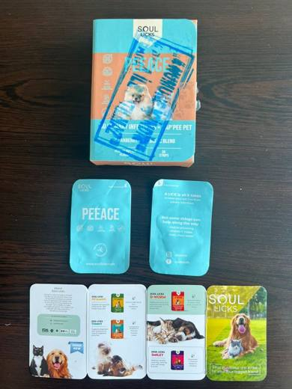 | 2309.10.51.00.00 TR340000230110  Yürürlükte · Başlangıç: 19.07.2023  Eşya: SOUL LICKS PEEACE MARKA AMBALAJ ÜZERİNDE “VİTAMİN C+ROUTİNE GROOMİNG” İBARELERİ BULUNAN ANALİZ RAPORUNDA %45,8 NİŞASTA/GLİKOZ İÇEREN, HAYVANLAR İÇİN AĞIZDA ERİYEN ORAL STRİP BİTKİSEL ESASLI TAKVİYE EDİCİ GIDA CİNSİ EŞYA  Gerekçe: GÜMRÜK TARİFE CETVELİ İZAHNAMESİ 23.09 TARİFE POZİSYONU AÇIKLAMA NOTLARI, GENEL YORUM KURALLARI 1 VE 6, İSTANBUL LABORATUVAR MÜDÜRLÜĞÜNCE TANZİM EDİLMİŞ 3423BTB0404 /22.03.2023 SAYI TARİHLİ ANALİZ RAPORU

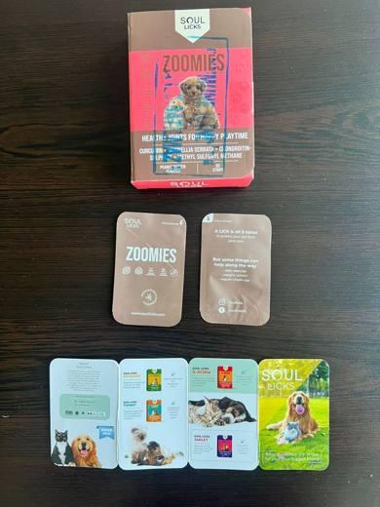 | 2309.10.51.00.00 TR340000230113  Yürürlükte · Başlangıç: 19.07.2023  Eşya: SOUL LICKS ZOOMIES MARKA AMBALAJ ÜZERİNDE “CURCUMIN+BOSWELLIA SERRATA+CHONDDROITIN-SULPHATE+METHYL SULFONYL METHANE” İBARELERİ BULUNAN ANALİZ RAPORUNDA %32,2 NİŞASTA/GLİKOZ İÇEREN, HAYVANLAR İÇİN AĞIZDA ERİYEN ORAL STRİP BİTKİSEL ESASLI TAKVİYE EDİCİ GIDA CİNSİ EŞYA  Gerekçe: GÜMRÜK TARİFE CETVELİ İZAHNAMESİ 23.09 TARİFE POZİSYONU AÇIKLAMA NOTLARI, GENEL YORUM KURALLARI 1 VE 6, İSTANBUL LABORATUVAR MÜDÜRLÜĞÜNCE TANZİM EDİLMİŞ 3423BTB0416/22.03.2023 SAYI TARİHLİ ANALİZ RAPORU

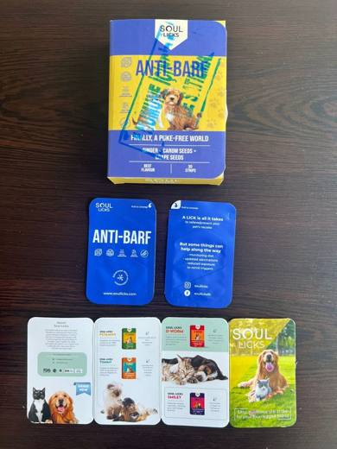 | 2309.10.51.00.00 TR340000230114  Yürürlükte · Başlangıç: 19.07.2023  Eşya: SOUL LICKS ANTI BARF MARKA AMBALAJ ÜZERİNDE “MONİTORİNG DİET UPDATED VACCİNATİONS REDUCED EXPOSURE TO VOMİT TRİGGERS” İBARELERİ BULUNAN ANALİZ RAPORUNDA %33,3 NİŞASTA/GLİKOZ İÇEREN, HAYVANLAR İÇİN AĞIZDA ERİYEN ORAL STRİP BİTKİSEL ESASLI TAKVİYE EDİCİ GIDA CİNSİ EŞYA  Gerekçe: GÜMRÜK TARİFE CETVELİ İZAHNAMESİ 23.09 TARİFE POZİSYONU AÇIKLAMA NOTLARI, GENEL YORUM KURALLARI 1 VE 6, İSTANBUL LABORATUVAR MÜDÜRLÜĞÜNCE TANZİM EDİLMİŞ 3423BTB0403/22.03.2023 SAYI TARİHLİ ANALİZ RAPORU

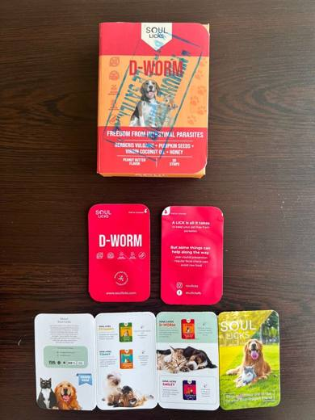 | 2309.10.51.00.00 TR340000230117  Yürürlükte · Başlangıç: 19.07.2023  Eşya: SOUL LICKS-D WORM MARKA, 36,6 %NİŞASTA/GLİKOZ İÇEREN, AMBALAJ ÜZERİNDE "BERBERIS VULPARIS+PUMPKIN JEEDS+VIRGIN COCONUT OIL+HONEY" İBARELERİ BULUNANHAYVANLAR İÇİN AĞIZDA ERİYEN ORAL STRİP BİTKİSEL ESASLI TAKVİYE EDİCİ GIDA CİNSİ EŞYA.  Gerekçe: GÜMRÜK TARİFE CETVELİ İZAHNAMESİ 23.09 TARİFE POZİSYONU AÇIKLAMA NOTLARI, GENEL YORUM KURALLARI 1 VE 6, İSTANBUL LABORATUVAR MÜDÜRLÜĞÜNCE TANZİM EDİLMİŞ 3423BTB0401/22.03.2023 SAYI TARİHLİ ANALİZ RAPORU

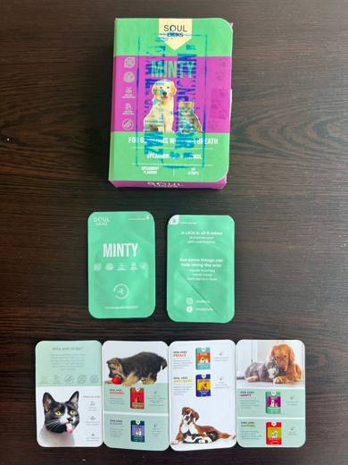 | 2309.10.51.00.00 TR340000230118  Yürürlükte · Başlangıç: 19.07.2023  Eşya: SOUL LICKS MINTY MARKA AMBALAJ ÜZERİNDE “SPERARMINT OIL+THYMOL” İBARELERİ BULUNAN %61,3 NİŞASTA/GLİKOZ İÇEREN, HAYVANLAR İÇİN AĞIZDA ERİYEN ORAL STRİP BİTKİSEL ESASLI TAKVİYE EDİCİ GIDA CİNSİ EŞYA.  Gerekçe: İSTANBUL LABORATUVAR MÜDÜRLÜĞÜNCE TANZİM EDİLMİŞ 3423BTB0398/22.03.2023 SAYI TARİHLİ ANALİZ RAPORU, GÜMRÜK TARİFE CETVELİ İZAHNAMESİ 23.09 TARİFE POZİSYONU AÇIKLAMA NOTLARI, GENEL YORUM KURALLARI 1 VE 6.

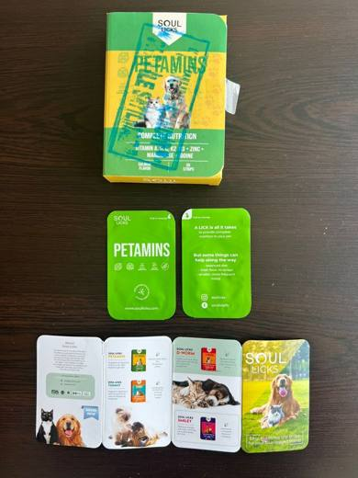 | 2309.10.51.00.00 TR340000230123  Yürürlükte · Başlangıç: 19.07.2023  Eşya: SOUL LICKS PETAMINS MARKA %34,9 NİŞASTA/GLİKOZ İÇEREN,AMBALAJ ÜZERİNDE “VİTAMİN A,B,C, K12, D3+ ZINC+MANGANESE+IODENE” İBARELERİ YER ALAN HAYVANLAR İÇİN AĞIZDA ERİYEN BİTKİSEL ESASLI TAKVİYE EDİCİ GIDA CİNSİ EŞYA.  Gerekçe: GENEL YORUM KURALLARI 1 VE 6, GÜMRÜK TARİFE CETVELİ İZAHNAMESİ 23.09 TARİFE POZİSYONU AÇIKLAMA NOTLARI, İSTANBUL LABORATUVAR MÜDÜRLÜĞÜNCE TANZİM EDİLMİŞ 3423BTB0399/22.03.2023 SAYI TARİHLİ ANALİZ RAPORU.

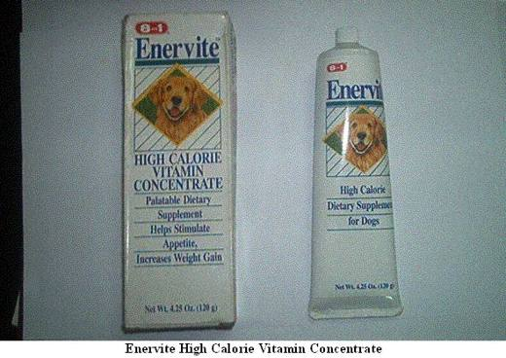 | 2309.90.51.00.00 TR030239  Yürürlükte değil · Başlangıç: 18.07.2003 · Bitiş: 17.07.2009  Eşya: İştahsız köpekler için mamaya katılan veya doğrudan ağızdan verilen multi virtamin konsantresi. İçindekiler: Malt şurubu, Mısır yağı, Buğday unu, Su, Lesitin, Balık yağı, Sorbik Asit ve Potasyum Sorbat, FOLİK Asit, ve Ek Vitamin ve Mineraller.  Gerekçe: Genel Yorum Kuralları (1) ve (6). Gümrük Tarife Cetveli İzahnamesi 23.09 tarife pozisyonu açıklama notları.

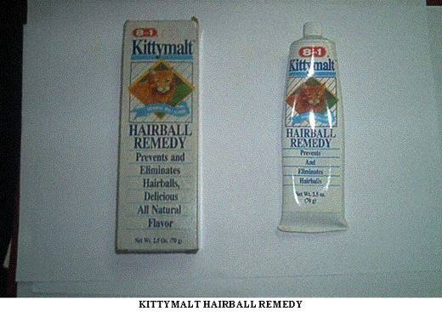 | 2309.90.51.00.00 TR030240  Yürürlükte değil · Başlangıç: 18.07.2003 · Bitiş: 17.07.2009  Eşya: Kedilerin midelerinde biriken tüy yumakların dışkı yoluyla atılmasına yardımcı olan, mamaya katılan veya doğrudan ağızdan verilen kedi maması katkısı. İçindekiler: Malt şurubu, Buğday unu, Su, Bitki özütü, Bitkisel yağ, Lesitin, Sorbik Asit, Potasyum Sorbat  Gerekçe: Genel Yorum Kuralları (1) ve (6). Gümrük Tarife Cetveli İzahnamesi 23.09 tarife pozisyonu açıklama notları.

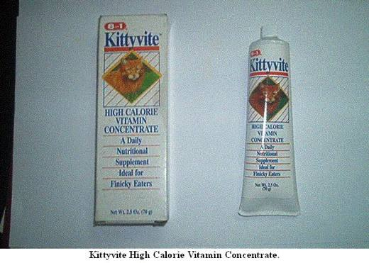 | 2309.90.51.00.00 TR030242  Yürürlükte değil · Başlangıç: 18.07.2003 · Bitiş: 17.07.2009  Eşya: İştahsız kediler için mamaya katılan veya doğrudan ağızdan verilen yüksek vitamin konsantresi.İçindekiler: Malt Şurubu, Buğday Unu, Mısır Yağı, Su, Balık Yağı, Thiamine, d-Calsiyum Pantotenat, Lesitini ve ek Vitamin ve Mineraller.  Gerekçe: Genel Yorum Kuralları (1) ve (6). Gümrük Tarife Cetveli İzahnamesi 23.09 tarife pozisyonu açıklama notları.

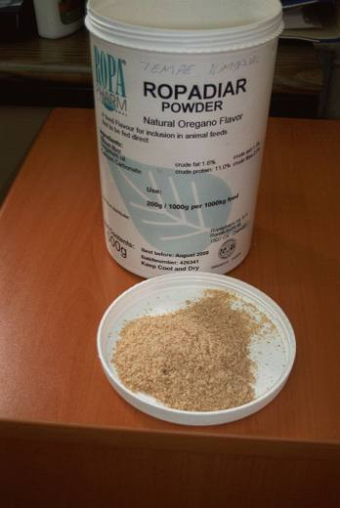 | 2309.90.51.00.00 TR070214  Yürürlükte değil · Başlangıç: 14.05.2007 · Bitiş: 13.05.2013  Eşya: Kahve-sarı renkli toz haldeki ürün domuz, kümes hayvanları, sığır, kuzu, tay ve oğlaklar için kırıntı şeklindeki yem takviyesi olup, aromalı ve iştah açıcı katkı maddeleri karışımıdır. Bileşimini buğday unu, kalsiyum karbonat ve üründe aktif madde olarak kullanılan carvacrol ve thymol oluşturmaktadır.  Gerekçe: Genel Yorum Kuralları (1) ve (6). GTC İzahnamesi 23.09 tarife pozisyonu açıklama notları.

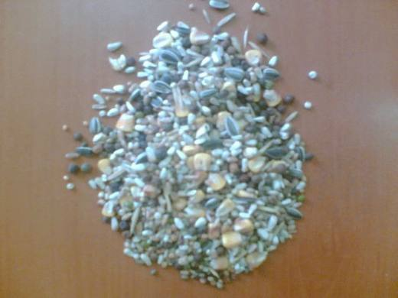 | 2309.90.51.00.00 TR070794  Yürürlükte değil · Başlangıç: 08.01.2008 · Bitiş: 07.01.2014  Eşya: İçerisinde buğday, mısır, bezelye, ayçiçeği tohumu, sorgum, keten tohumu, darı, pirinç, mung fasulyesi, fiğ, aspir gibi bakliyat, yağlı tohum ve hububat bulunan, kullanıma hazır hale getirilmiş 20kg.lık ambalajlarda satılan, güvercinler için kuş yemi.  Gerekçe: Genel Yorum Kuralları (1) ve (6).

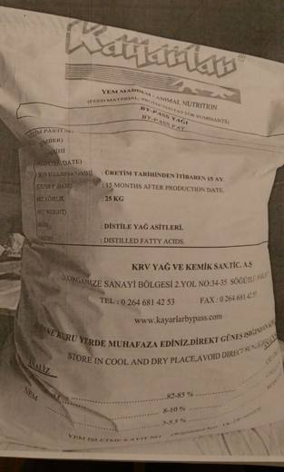 | 2309.90.96.90.19 TR410000180005  Yürürlükte değil · Başlangıç: 24.05.2018 · Bitiş: 23.05.2024  Eşya: Büyükbaş hayvanların kesiminden elde edilen temiz iç yağlarının ilk yıkaması ile olası pisliklerden arındırılarak kıyma makinelerinden geçirilerek eritme tanklarında pişirilip akışkan hale getirilip seperatörden geçirilip su, tortu ve olası diğer atık maddelerden arındırılarak reaktörlerde tuzlu su karışımı ile tekrar yıkanıp elde edilen don yağına belirli oranda toz sanayi kireci katılarak mikserler ile karıştırılıp katılaşmış kaba hal alan karışımın kırıcılar ile un haline getirilerek içerisine küf önleyici kimyasallar ilavesi ile 25 Kg.lık Kraft ambalajlarda tüketime sunulan hayvan yemi.  Gerekçe: Genel Yorum Kuralları 1. ve 6. Maddeleri ve 2309, 1518 tarife pozisyonu açıklama notları İstanbul Lab. Müdür. 17.05.2018/3418BTB0465 sayılı Analiz Raporuna istinaden

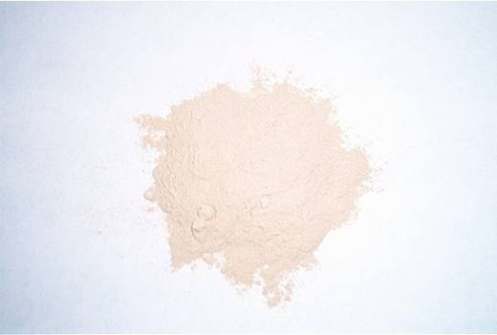 | 2309.90.99.00.13 TR030035  Yürürlükte değil · Başlangıç: ? · Bitiş: ?  Eşya: Etlik civciv ve piliçlerin karma yemlerine bir bağırsak paraziti olan Elimeia türlerinden korunması amacı ile yeme katılan ürün. Açık yeşilden yeşilimsi kahverengiye kadar değişik renklerdedir. Tanecikleri şekilsiz toz halindedir İçeriği: (1 kg ürün) 47,5-52,5 gr maduramycin amonyum Taşıyıcı (950 gr) 475 gr tebeşir 475 gr buğday kepeği

 | 2309.90.99.00.13 TR030036  Yürürlükte değil · Başlangıç: 28.01.2003 · Bitiş: ?  Eşya: Etlik civciv ve piliçlerin karma yemlerine bir bağırsak paraziti olan Elimeia türlerinden korunması amacı ile yeme katılan ürün. Bej kahverengi renklidir. Gözenekli toz halindedir. İçeriği: 120 gr/kg Salinomisin sodyum, Taşıyıcı (880 gr/kg): Tebeşir: 440 gr. Buğday kepeği: 440 gr  Gerekçe: Genel Yorum Kuralları (1) ve (6) Gümrük Tarife Cetveli İzahnamesi 23.09 Pozisyonu Açıklama Notları

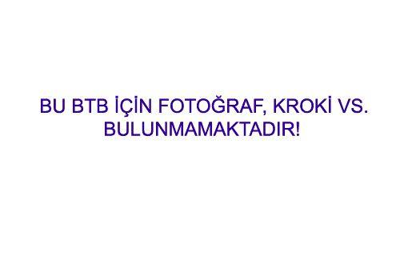 | 2309.90.99.90.13 TR030002  Yürürlükte değil · Başlangıç: 06.01.2003 · Bitiş: ?  Eşya: Yemlere bir izmineral olan çinko minerali kaynağı olarak katılan ürün. İçeriği : Çinko-amino asit kompleksi 10% Soya unu 45% (taşıyıcı) Mısır unu 45%(taşıyıcı)  Gerekçe: Genel Yorum Kuralı 1 ve 6 GTC İzahnamesi 23.09 tarife pozisyonu açıklama notları

2309.90.99.90.13 TR030003
Yürürlükte değil · Başlangıç: 06.01.2003 · Bitiş: ?
Eşya: Etlik civciv ve piliçlerin karma yemlerine bir bağırsak paraziti olan Eimera türlerinden korunması amacıyla antibiyotik olarak katılan ürün. İçeriği : Monensin sodyum 200.000-210.000 mg/kg Buğday kepeği 790.000-800.000 mg/kg (taşıyıcı)
Gerekçe: Genel Yorum Kuralı 1 ve 6 Gümrük Tarife Cetveli İzahnamesi 23.09 tarife pozisyonu açıklama notları

Resim yok | 2309.90.99.90.13 TR030004  Yürürlükte değil · Başlangıç: 06.01.2003 · Bitiş: ?  Eşya: Yemlere çinko ve mangan mineralleri kaynağı olarak katılan ürün. İçeriği : Çinko-amino asit kompleksi 4% Mangan-amino asit kompleksi 4% Soya unu 46% (Taşıyıcı) Mısır unu 46% (Taşıyıcı)  Gerekçe: Genel Yorum Kuralı 1 ve 6 Gümrük Tarife Cetveli İzahnamesi 23.09 tarife pozisyonu açıklama notları

Resim yok | 2309.90.99.90.13 TR030012  Yürürlükte değil · Başlangıç: 14.01.2003 · Bitiş: 13.01.2009  Eşya: Tüm karma yemlerde ve yem hammaddelerinde oksidasyona karşı antioksidan olarak yem veya yem hammaddesine katılan ürün.İçeriği: Butylated Hydroxyanisole 9.900 mg/kgButylated Hydroxytolune 99.000 mg/kgEthoxyquin 6.000 mg/kg Sodium Citrate 39.200 mg/kg Kalsiyum Karbonat 821.000 mg/kg  Gerekçe: Genel Yorum Kuralı 1 ve 6 Gümrük Tarife Cetveli İzahnamesi 23.09 tarife pozisyonu açıklama notları

Resim yok | 2309.90.99.90.13 TR030013  Yürürlükte değil · Başlangıç: 14.01.2003 · Bitiş: 13.01.2009  Eşya: Tüm karma yemlerde ve yem hammaddelerinde oksidasyona karşı antioksidan olarak yem veya yem hammaddesine katılan ürün.İçeriği: Butylated Hydroxyanisole 19.800 mg/kgEthoxyquin Liqoid 58.800 mg/kgCıtrık Acıd 19.600 mg/kg Rafined, Deodorised Vegetable Oil 900.000 mg/kg  Gerekçe: Genel Yorum Kuralı 1 ve 6 Gümrük Tarife Cetveli İzahnamesi 23.09 tarife pozisyonu açıklama notları

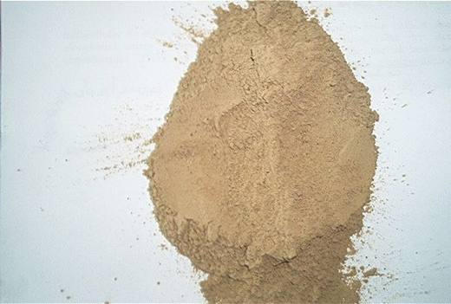 | 2309.90.99.90.13 TR060242  Yürürlükte değil · Başlangıç: 18.05.2006 · Bitiş: 31.12.2011  Eşya: Bileşimini %15-22 oranında senduramycin isimli antibiyotik ile kalan kısmını fermentasyon işlemi sonunda kalan miselyumun oluşturduğu ve kanatlı hayvanlarda antikoksidiyoz hastalığına karşı koruyucu özelliğe sahip premix hammaddesi.  Gerekçe: Genel Yorum Kuralları (1) ve (6). GTC İzahnamesi 23.09 tarife pozisyonu açıklama notları

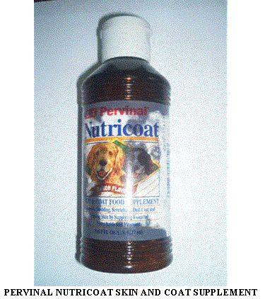 | 2309.90.99.90.19 TR030241  Yürürlükte değil · Başlangıç: 18.07.2003 · Bitiş: 17.07.2009  Eşya: Deri ve tüylerinde sorun olan köpeklerin mamasına karıştırılan multi-vitamin mama katkısı. İçindekiler: Soya yağı, Balık Yağı, Lesitin, Buğday kültürü yağı, Vitamin A katkısı, Vitamin D3 katkısı, Viramin E katkısı, Piridoksin Hidroklorit, Biotin, BHT ve Propilparaban(koruyucu), Mono ve Digliserit, Yapay tatlandırıcılar.  Gerekçe: Genel Yorum Kuralları (1) ve (6). Gümrük Tarife Cetveli İzahnamesi 23.09 tarife pozisyonu açıklama notları.

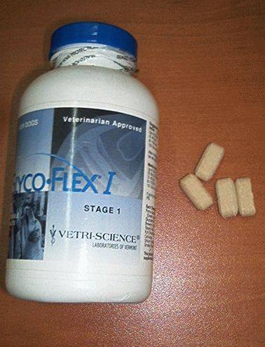 | 2309.90.99.90.19 TR050227  Yürürlükte değil · Başlangıç: 01.07.2005 · Bitiş: 01.07.2011  Eşya: Midye, glucosamine HCl, bira mayası, stearin asit, N,N dimethylglycine HCl, seliloz, silicon dioxide, duman Çeşnişi içeren köpekler için çiğneme tableti.  Gerekçe: Genel Yorum Kuralları (1) ve (6). Gümrük Tarife Cetveli İzahnamesi 23.09 tarife pozisyonu açıklama notları.

Resim yok | 2309.90.99.90.19 TR070510  Yürürlükte değil · Başlangıç: 20.07.2007 · Bitiş: 31.12.2011  Eşya: Diatomaceus toprak (%40), kaolinit kil, asbestsiz (%30), inaktif maya (%15), ascophylum nodosum (%8), tagetes meal (%7) bileşimindeki, yemlerdeki mikotoksinleri zararsız hale getirmek ve mikotoksinlerin hayvanın sağlığı ve performansı üzerindeki olumsuz etkilerden korumak amacıyla kullanılmaya mahsus yem katkı preparatı  Gerekçe: Genel Yorum Kuralları (1) ve (6).

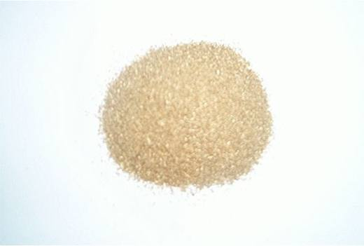 | 2309.90.99.90.19 TR070568  Yürürlükte değil · Başlangıç: 09.08.2007 · Bitiş: 31.12.2011  Eşya: Papaveraceae bitkisi ekstratı, vitamin E ve lingosulfanat (bağlayıcı) maddeleri ile hazırlanmış olan, sarı renkli bir boya maddesi, uçucu yağ, %3 tanen, vitamin C, karotin, elma, limonen gibi organik asitler, saponinler taşıyan, hayvanlarda iştah açıcı görev gören müstahzar.  Gerekçe: Genel Yorum Kuralları (1) ve (6).

